POWERLINK bus controller – Perfect fit for any application
The extremely flexible configuration possibilities offered by B&R's new POWERLINK X67 bus controller with IP67 protection make it an indispensable standard component for any demanding automation application. Equipped with 12 digital channels that can be configured as either inputs or outputs, the module can be perfectly adapted to any task.
An analog channel for 0 to 20 mA further extends the range of potential applications for the POWERLINK bus controller. The freely configurable input filter provides additional flexibility for project implementation. Furthermore, one input can be used as a counter input for an event counter. All connections are designed for standard M12 connectors.
The POWERLINK module has two network connectors, making daisy chain wiring a further possibility.
Flexible expansion
Thanks to the remote backplane, the POWERLINK bus controller can be expanded to include additional X67 or X20 modules over long distances. The user enjoys virtually unlimited system design freedom.

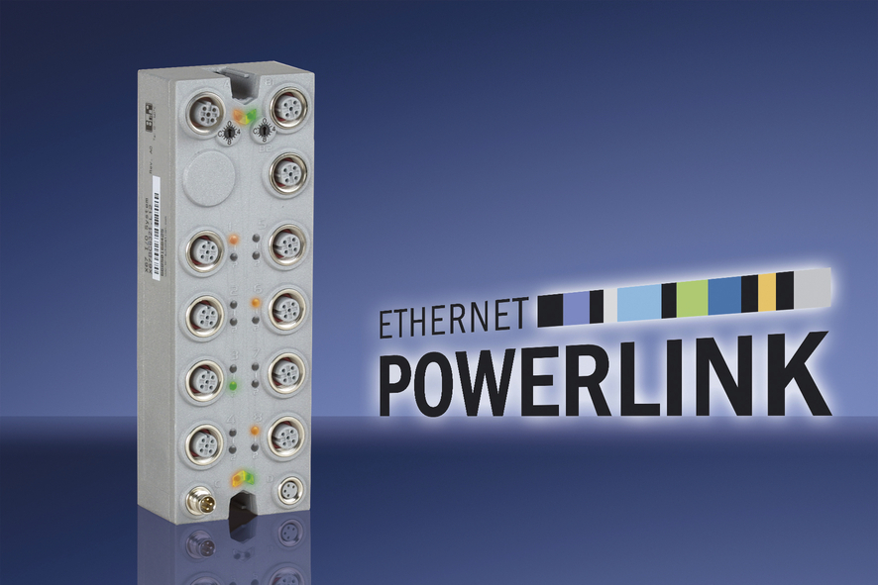
The new POWERLINK X67 bus controller from B&R offers users virtually unlimited freedom in system design.

B&R Hakkında
B&R, Avusturya'da genel merkezi ve tüm dünyada ofisleri bulunan yenilikçi bir otomasyon şirketidir. 6 Temmuz 2017 tarihinden bu yana B&R, ABB Group bünyesinde bir iş birimi olarak faaliyet sürdürmektedir. Endüstriyel otomasyonda bir dünya lideri olan B&R, gelişmiş mühendislik bilgisini modern teknoloji ile harmanlıyor. B&R, makine ve fabrika otomasyonu, tahrik ve kontrol teknolojisi, görselleştirme ve entegre emniyet teknolojisinde çeşitli sektörlerden müşterilerine bütünsel çözümler sunmaktadır. Endüstriyel loT ile OPC UA, POWERLINK ve openSAFETY gibi iletişim standartlarının yanı sıra Automation Studio yazılım geliştirme ortamının da sayesinde B&R geleceğin otomasyon mühendisliğini yeniden tanımlıyor. B&R, yenilikçi çözümleri ile otomasyon dünyasında yeni standartlar belirledi, süreçleri basite indirgemeye ve müşterilerin beklentilerinin ötesine geçmeye yardımcı oldu.
Daha fazla bilgi için www.br-automation.com.tr adresini ziyaret edebilirsiniz.

